万州二中2011-2012学年高三第一次月考
生物试题
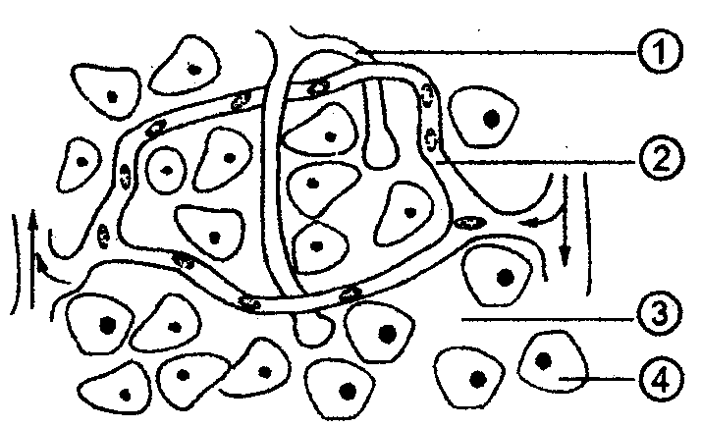
1．右图是人体某组织结构示意图，①②③④分别表示人体内不同部位的液体。据图判断下列说法正确的是（ ）
A．人体的内环境是由①②③④组成的
B．②中含激素、血红蛋白、乳酸、CO₂等物质
C．某人长期营养不良，则会引起③液和①液的减少，从而引起组织水肿
D．②液中的O₂进入组织细胞被利用至少要通过5层膜结构
2．关于人体内环境中pH调节叙述错误的是（ ）
A．人体血液pH通常在7～7．53之间
B．血液中乳酸过多时，就与NaHCO₃发生反应，生成乳酸钠和H₂CO₃
C．血液中Na₂CO₃过多时，就与H₂CO₃结合形成NaHCO₃
D．血液中CO₂过多会刺激呼吸中枢，促进呼吸加深加快将CO₂排出
3．下列关于人体内水和无机盐平衡的叙述，不正确的是 （ ）
A．长期不能进食的病人应当补充钾盐 B．K⁺对维持细胞外液渗透压起着决定性作用
C．Na⁺几乎全部由小肠主动吸收 D．肾脏排尿的主要意义是维持内环境稳态
4．下列有关人体糖代谢及调节的叙述，正确的是 （ ）
A．血糖浓度升高能使胰岛A细胞分泌增强
B．饥饿时首先被利用的是肌糖元，其后是脂肪
C．糖类分解释放的能量的主要贮存形式是ATP
D．多食少动，糖类易转变成脂肪和必需氨基酸
5． 小白鼠是恒温动物，下丘脑是其体温调节的中枢，用一定方法破坏其下丘脑之后，符合此小白鼠生理状况的是（ ）
40 20 0 环境温度
耗氧量
40 20 0 环境温度
耗氧量
40 20 0 环境温度
酶反应速率
40 20 0 环境温度
酶反应速率

① ② ③ ④
A．①③ B．②④ C．②③ D．①④
30．请回答下列两个小题（每空2分，共20分）
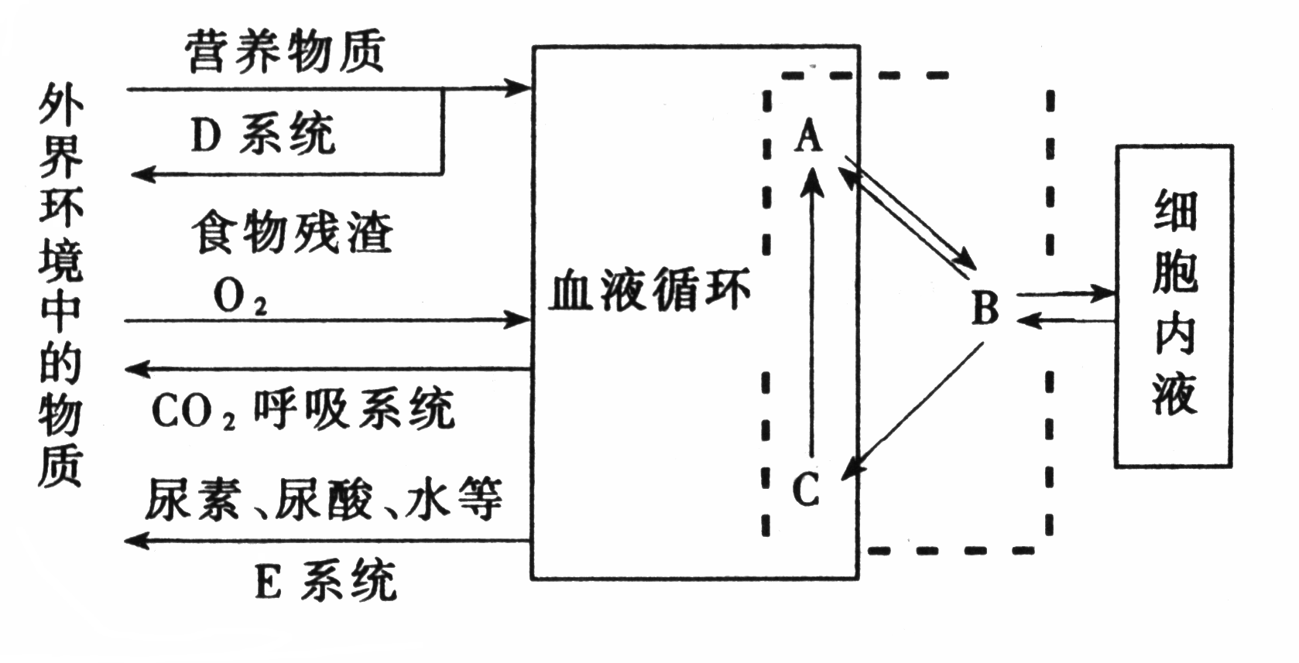
Ⅰ．（10分）右图是高等动物体内细胞与外界进行物质交换图。
（1）图中虚线框内物质总称
为 ，其中B代
表 。
（2）从图中可以看出，维持内环境渗透压的Na⁺和Cl－以及葡萄糖、氨基酸等物质进入内环境要经过 和 系统。
（3）体内细胞产生的代谢废物如CO₂的排出则要经过 和 系统。
（4）正常情况下，人体摄入和排出的无机盐是保持平衡的。若只饮水不进食，则（ ）
A.K⁺排出量大于正常情况下的排出量 B.K⁺排出量等于正常情况下的排出量
C.K⁺排出量小于正常情况下的排出量 D.K⁺排出量等于零
Ⅱ．（10分）正常人一昼夜形成的原尿大约为150L，而排出的尿液却只有1．5L左右，其原因是原尿在经过肾小管时，大量的物质又被重吸收。对正常人肾小囊腔中的原尿和排出的尿液的成分进行分析，可以推测肾小管的功能。请根据以下数据回答：
成分 | 原尿中的含量（mg/100mL） | 尿液中的含量（mg/100mL）
尿素 | 30 | 2000
Na＋ | 320 | 350
K＋ | 20 | 150
肌酐 | 1 | 150
葡萄糖 | 100 | 0
（1）全部重吸收的物质是 。不仅不被重吸收，反而会向尿液中分泌的物质是 。
（2）K＋也能被肾小管重吸收，但尿液中的K＋浓度反而比原尿中还高，原因是
。
（3）尿素能被重吸收吗？ 。
（4）人体排水和排盐的关系是（ ）
A．排水伴随着排盐，排盐伴随着排水
B．排水伴随着排盐，排盐不一定伴随着排水
C．排水不一定伴随着排盐，排盐不一定伴随着排水
D．排水不一定伴随着排盐，排盐伴随着排水
31．请回答下列两个小题（每空2分，共22分）
Ⅰ．（10分）下图所示为人体体温调节示意图。请根据下图回答有关问题：
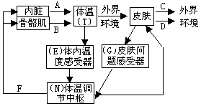
（G）皮肤温度感受器

（1）图中调节体温的主要中枢N位于 。
（2）在体温调节过程中图中T→E→N→F→A途径表示 。
（3）假如某人体温在24h内都处于39℃（发热状态），若A、B、C，D 都表示热量，则此人的A+B C+D(在“>”、“<”或“＝”中选择)。
（4）在北极参加科学考察研究的科学家从温暖的室内到室外，此过程中他的耗氧量和体内酶活性的变化分别是 。
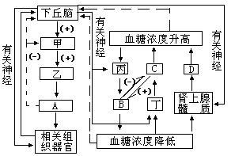（5）体温主要是由上述方式进行调节的，但也离不开激素调节。处于寒冷环境中的人体血液中 激素的含量会升高，从而加速体温上升。
Ⅱ．（12分）下丘脑在人体生理调节过程中发挥着重要作用。请据图回答问题（甲、乙、丙、丁为人体内某种结构或细胞，A、B、C、D为调节物质）：
（1）图中下丘脑参与的生理调节方式有 。
（2）图中物质B和C依次是_________和 ；如果图中丙部位受损，会使人患糖尿病。
（3）在血糖浓度调节过程中，图中可表现为协同作用的物质是 （填字母）。
（4）血液中物质A的含量过高时，抑制下丘脑和甲的分泌活动的调节方式称为 。
（5）影响胰岛素分泌增多的最重要因素的 的直接作用；其次是在下丘脑通过有关神经的作用下，间接发挥调节作用；再次是胰高血糖素分泌增多会 （填“促进”或“抑制”）胰岛素的分泌。

参考答案
1～5．D A B C B
30．请回答下列两个小题（每空2分，共20分）
Ⅰ．（1）内环境 组织液 （2）消化系统、循环 （3）循环系统、呼吸 （4）C
Ⅱ．（1）葡萄糖 肌酐 （2）大量的水被重吸收，尿液被浓缩 （3）能 （4）Ｄ
31．请回答下列两个小题（每空2分，共22分）
Ⅰ．（1）下丘脑 （2）产热或神经调节
（3）=（4）增加、不变 （5）甲状腺激素或肾上腺素（填对一个得１分）
Ⅱ．（10分）（1）神经调节和体液（或激素）调节
（2）胰岛素、胰高血糖素（按顺序填对１个得１分）
（3）C和D
（4）反馈调节
（5）血糖浓度升高 促进

请在各题目答题区域内作答，超出黑色矩形边框限定区域的答案无效

请在各题目答题区域内作答，超出黑色矩形边框限定区域的答案无效
30．请回答下列两个小题（每空2分，共20分）
Ⅰ．（1）
（2） 和
（3） 和 （4）
Ⅱ．（1）
（2）
（3） （4）
31．请回答下列两个小题（每空2分，共22分）
Ⅰ．（1） （2）
（3） （4）
（5）
Ⅱ．（10分）（1）
（2）
（3） （4）
（5）

()

